Ответы на вопросы краевой викторины,

посвященной 100-летию со дня рождения Героя Советского Союза Маресьева Алексея Петровича

1. Год рождения А.П. Маресьева:
   1. 1906 г.;
   2. **1916 г.;**
   3. 1926 г.
2. Укажите портрет А.П. Маресьева:

**1** 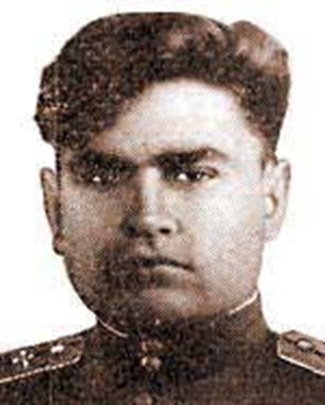 2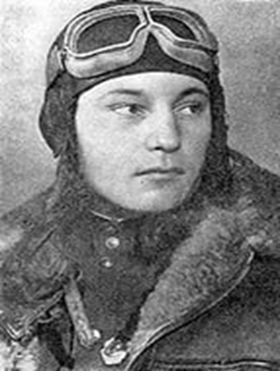 3 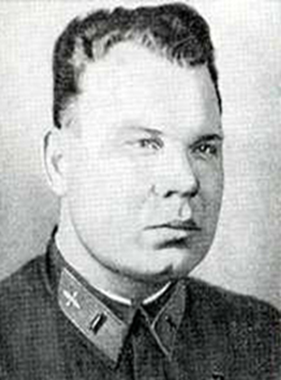

1. Место рождения А.П. Маресьева:
   1. Волгоград;
   2. **Камышин;**
   3. Урюпинск.
2. Причина, по которой А.П. Маресьеву было дважды отказано в поступлении в лётное училище до службы в армии:
   1. **Состояние здоровья;**
   2. Ранний возраст;
   3. Причина неизвестна.
3. Назовите город, в аэроклубе которого Алексей Маресьев получил первую летную подготовку:
   1. Камышин;
   2. **Комсомольск-на-Амуре;**
   3. Чита.
4. Фамилия инструктора, обучающего А. Маресьева летному мастерству в аэроклубе:
   1. **Еремин;**
   2. Кирюхин;
   3. Кныш.
5. Лётчик, Герой Советского Союза, вместе с А. Маресьевым строил г. Комсомольск-на-Амуре, учился в авиационной школе:
   1. В. Еремин;
   2. Ф. Федосеев;
   3. **П. Шемендюк.**
6. Где проходил срочную службу Алексей Маресьев?
   1. **На Сахалине;**
   2. На Камчатке;
   3. В Приморском крае.
7. Назовите населенный пункт, где находилась воинская часть во время службы А. Маресьева на о. Сахалин:

А) **Александровск-Сахалинский;**

Б) Елизово;

В) Находка.

1. Какое военное училище окончил А. Маресьев?
   1. Балашовское высшее военное авиационное училище летчиков;
   2. **Батайское авиационное училище им. А. К. Серова;**
   3. Барнаульское высшее военное авиационное училище летчиков.
2. В каком звании Алексей Маресьев окончил авиационное училище?
   1. Старший лейтенант;
   2. Лейтенант;
   3. **Младший лейтенант.**
3. Первый боевой вылет А.П.Маресьева состоялся:
   1. **23 августа 1941;**
   2. 23 августа 1942;
   3. 23 августа 1943.
4. Город, в районе которого А.П. Маресьев совершил свой первый боевой вылет:
   1. Камышин;
   2. **Кривой Рог;**
   3. Саратов.
5. Немецкий самолет, уничтожением которого А.П. Маресьев открыл свой боевой счет:
   1. **Юнкерс Ю 52;**
   2. Мессершмитт Ме.163;
   3. ХейнкельХe 111.
6. Оперативная авиационная группа, в состав которой входил 580-й Истребительный авиационный полк, в котором служил А.П. Маресьев на Северо-Западном фронте:
   1. **6-я ударная авиационная группа;**
   2. 5-я ударная авиационная группа;
   3. 4-я ударная авиационная группа.
7. На каком самолете А. Маресьев участвовал в бою, за который ему было присвоено звание Героя Советского Союза?

**А) ЛА-5**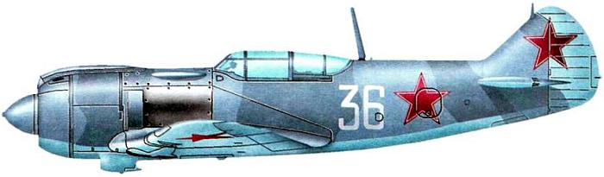

Б) И-173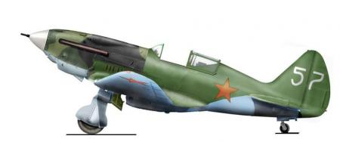

В) ЯК-3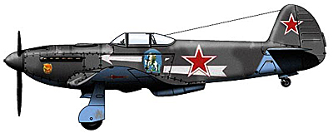

1. Город, в районе которого в 1942 году был сбит самолет Маресьева:
   1. Камышин;
   2. Новгород;
   3. **Старая Русса.**
2. За что Маресьев получил орден боевого Красного Знамени?

А) За самоотверженность в преодолении трудностей после крушения самолета;

Б) За участие в боях на Курской дуге;

В) **За героические действия над «Демянским котлом».**

1. Название деревни, жители которой нашли и выходили А. Маресьева:
   1. Едрово;
   2. **Плав**;
   3. Русские Новики.
2. Фамилии спасителей А. Маресьева, нашедших его в лесу в апреле 1942 года:
   1. **Вихров и Малин;**
   2. Вихров и Чупров;
   3. Малин и Чупров.
3. Летчик, пилотировавший самолет, на котором А. Маресьева отправили в госпиталь в Москву из Новгородской области:
   1. **А. Дехтяренко;**
   2. И. Павлов;
   3. Н. Румянцев.
4. Укажите фамилию доктора-хирурга, спасшего жизнь А.П.Маресьеву:
   1. Бурденко Н.Н.;
   2. Вишневский А.А.;
   3. **Теребинский Н.Н.**
5. Населенный пункт, в котором располагалась авиационная школа пилотов, где Маресьев учился летать на протезах:
   1. **Ибреси;**
   2. Качинск;
   3. Таганрог.
6. Когда Маресьев успешно совершил первый после ранения и ампутации пробный вылет?
   1. **В феврале 1943 года;**
   2. В марте 1943 года;
   3. В апреле 1943 года.
7. Командир эскадрильи, взявший «ведомым» на боевой вылет А.П. Маресьева после его возвращения в строй:
   1. В. Кротов;
   2. **А. Числов;**
   3. Н. Терентьев.
8. Автор первого очерка о А.П. Маресьеве, напечатанного в газете "Красная звезда":
   1. А. Кривицкий;
   2. К. Симонов;
   3. **В. Ильенков.**
9. Учебное заведение, в котором служил инспектором-летчиком А.П. Маресьев с 1944 года:
   1. **Главное Управление обучения формирований ВВС КА;**
   2. Читинская авиационная школа;
   3. Московский авиационный институт.
10. Воинское звание, в котором А. Маресьев был уволен в запас:
    1. Капитан;
11. **Майор;**
12. Старший лейтенант.
13. В каком году была опубликована «Повесть о настоящем человеке»?
    1. 1942 г.;
    2. 1943 г.;
    3. **1946 г.**
14. Фамилия писателя, автора книги «Повесть о настоящем человеке»:
    1. **Б. Кампов;**
    2. А. Голиков;
    3. В. Зильбер.
15. Назовите автора картины «Алексей Маресьев», 1950 г.

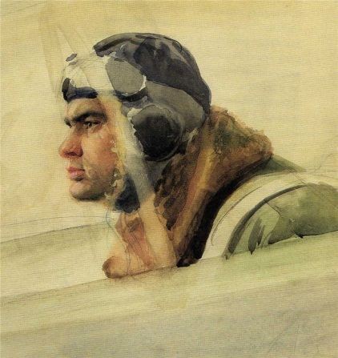

**А) Н. Жуков;**

Б) П. Кривоногов;

В) В. Климашин.

1. В каком санатории находился на лечении А.П. Маресьев в 1952 году?
   1. **Санаторий имени М.И. Калинина, г. Ессентуки;**
   2. Санаторий «Кульдур», п. Кульдур;
   3. Санаторий «Кедр», г. Комсомольск-на-Амуре.
2. Научная дисциплина, по которой в 1956 году А.П. Маресьев получил степень кандидата наук:
   1. Медицина;
   2. Педагогика;
   3. **История.**
3. В каком году Маресьев был удостоен звания Почетный гражданин г. Комсомольска-на-Амуре?
   1. 1968 г.;
   2. **1977 г.;**
   3. 1990 г.
4. Летчик, Герой Советского Союза, участник Великой Отечественной войны, повторивший подвиг А.П. Маресьева:
   1. **З. Сорокин;**
   2. А. Прокофьев-Северский;
   3. И. Леонов.
5. А.П. Маресьев был назван [почётным гражданином](https://ru.wikipedia.org/wiki/%D0%9F%D0%BE%D1%87%D1%91%D1%82%D0%BD%D1%8B%D0%B9_%D0%B3%D1%80%D0%B0%D0%B6%D0%B4%D0%B0%D0%BD%D0%B8%D0%BD) городов:
   1. **Камышин, Стара-Загора, Комсомольск-на-Амуре, Батайск, Орел;**
   2. Волгоград, Стара-Загора, Комсомольск-на-Амуре, Батайск, Орел;
   3. Камышин, Стара-Загора, Комсомольск-на-Амуре.
6. На каком музыкальном инструменте играл Алексей Маресьев?
   1. **Мандолина;**
   2. Балалайка;
   3. Мандола.
7. Композитор, автор оперы «Повесть о настоящем человеке»:
   1. Д. Шостакович;
   2. Д. Кабалевский;
   3. **С. Прокофьев.**
8. Режиссер художественного фильма «Повесть о настоящем человеке»:
   1. И. Пырьев;
   2. Б. Александров;
   3. **А. Столпер.**
9. Исполнитель главной роли лётчика Мересьева в фильме «Повесть о настоящем человеке»:
   1. **П. Кадочников;**
   2. Б. Андреев;
   3. Н. Крючков.
10. Автор памятника, установленного в г. Камышине к 90-летию А.П. Маресьева:
    1. Н. Ивлева;
    2. **С. Щербаков;**
    3. А. Рукавишников.
11. Солист Большого театра СССР, первый исполнитель партии Алексея в опере «Повесть о настоящем человеке»:
    1. **Е. Кибкало;**
    2. А. Ведерников;
    3. П. Лисициан.
12. Назовите автора этой цитаты: «Он просто жил, жил жадно и полнокровно, забывая или заставляя себя забывать о мучивших его недугах»:
    1. **Борис Полевой;**
    2. Виктор Маресьев;
    3. Юрий Гагарин.
13. В каком городе установлен памятник А. Маресьеву, изображенный

на фото?

1. 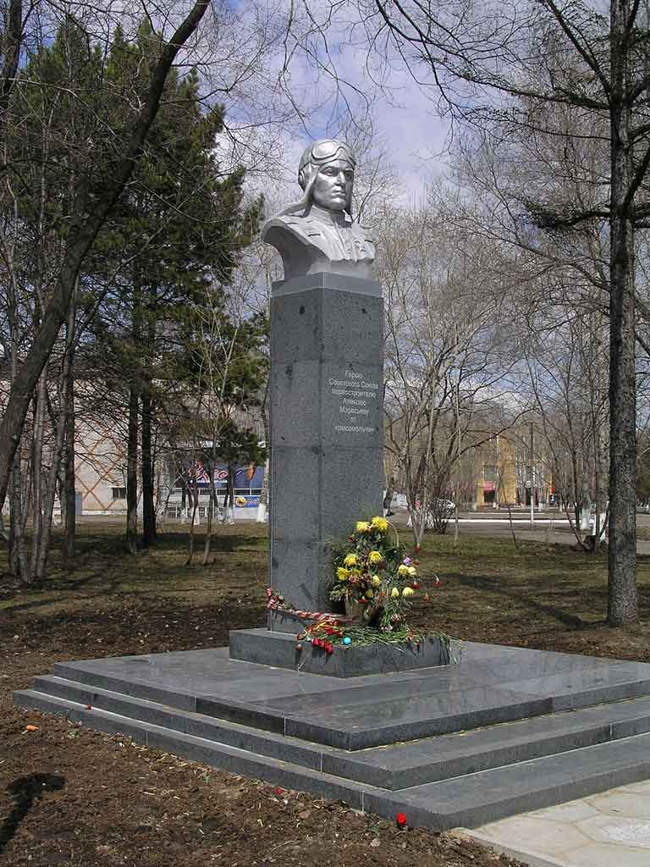Камышин;
2. **Комсомольск-на-Амуре;**
3. Москва.
4. Общественная медаль, учрежденная 26.12.2006 г., на аверсе (лицевой стороне) которой помещен портрет А.П. Маресьева на фоне самолета:

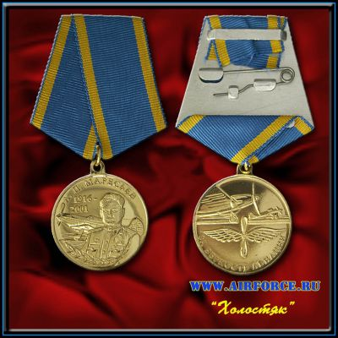

А) «За преданность авиации»;

**Б) «За верность авиации»;**

В) «За верность дальней авиации»

1. Назовите город, в котором установлен памятник, изображенный на фотографии:

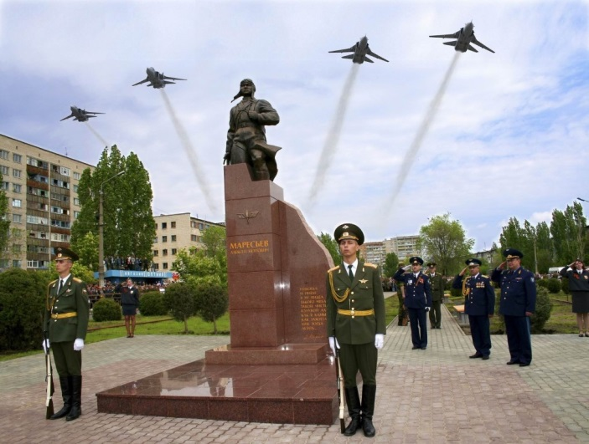

**А) Камышин;**

Б) Комсомольск-на-Амуре;

В) Волгоград.

1. Город, в котором в апреле 2016 года одна из улиц была названа в честь Героя Советского Союза А.П. Маресьева:
   1. **Волгоград**;
   2. Камышин;
   3. Москва.
2. 8 мая 1967 года А.П. Маресьев принял участие:

А) В репетиции Парада Победы в Москве на Красной площади;

Б) В форуме Международной Федерации борцов сопротивления против нацизма;

**В) В церемонии зажжения Вечного Огня у могилы Неизвестного солдата у Кремлевской стены, где нес факел для зажжения Вечного Огня.**

1. В последние годы А.П. Маресьев возглавлял:

А) Советский комитет ветеранов войны;

**Б) Общероссийский фонд инвалидов Великой Отечественной войны;**

В) Московский комитет ветеранов войны.

1. А.П. Маресьев был похоронен в городе:
   1. Камышин;
   2. Волгоград;
   3. **Москва.**